海洋王JW7400/LT多功能磁力强光工作灯(双灯珠款）
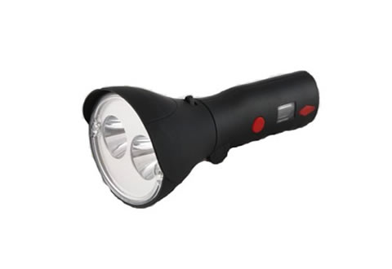

市场零售价格参考：680元/套 来源网址：www.hywss.cn
一.海洋王JW7400/LT多功能磁力强光工作灯-适用范围
海洋王JW7400/LT多功能磁力强光工作灯适用于网电、铁路、石化、油田及各工矿企业作巡视、检修及各种易燃易爆场所作移动照明。

二.海洋王JW7400/LT多功能磁力强光工作灯-性能特点
防爆功能：本产品完全按照国家防爆标准生产,隔爆型最高防爆等级，具有优 良的防爆性能及防静电效果,可在各种易燃易爆场所安全工作； 高效可靠：高能无记忆锂电池，高能量密度、容量大、无污染、经济环保、可循环使用、良好的高低温性能、荷电保护能力强、寿命长、安全可靠、健康安全，可随时充电，一次充满电后，放置半年储电量不低于满容量的95%，两年内不低于满容量的80%；
实用节能：光源选用进口特制超高亮度LED光源，能耗低、光效高、光线柔和、无眩光、不引起作业人员眼睛视觉疲劳，提高工作效率；
智能保护：人性化的电量指示和低电压警示功能设计，可随时检测电池电量；当电量不足时，灯具会自动提示进行充电；
方便灵活：独特的设计，结构合理，新颖美观，照明时间长，可连续照明15个小时以上，且不衰减，灯头可在135°和180°范围内任意调节角度、焦距可调、无照明死角。灯具可磁力吸附、使用简单方便；良好的防水结构设计在雨中可正常工作，且对水雾有较强的穿透力，适合阴雨雾天和紧急情况使用；
使用方便：可采用手持、磁力吸附、吊挂等多种照明方式，携带方便；
为您定做：为满足用户个性化的需求,如本产品的标准配置不能满足用户的工作需要,我司可以根据

客户的要求进行定做。

三.海洋王JW7400/LT多功能磁力强光工作灯-技术参数
◆额定电压 3.7V
◆额定容量 4.4Ah
◆光源功率 2*3W(LED)
◆光通量 70LM
◆平均使用寿命 10万h
◆连续照明时间 强光 >15h
工作光 >25h
◆照度 2200Lx
◆充电时间 >8h
◆电池使用寿命 1500循环
◆外形尺寸 长 220mm
宽 103mm
高 86mm
◆重量 0.4kg

警告：
◆更换光源、充电及拆卸灯具必须在安全场所进行。
◆每次使用后应及时进行充电。

四.海洋王JW7400/LT多功能磁力强光工作灯品质保证:
本产品严格按照ISO9001:2000国际质量管理体系标准进行质量控制,确保产品质量高于国家标准,完全达到设计要求,产品实行3年保用,光源保用一年 ,自购买之日起3年内，产品正常使用下出现任何故障由本公司负责免费维护.

